Неделя осени в начальной школе
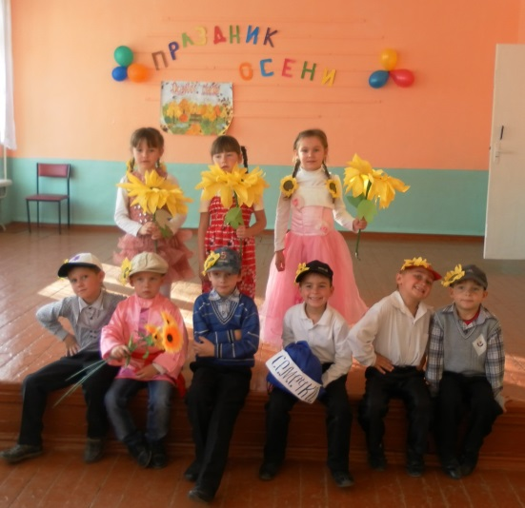
Ноябрь 30, 2013 Автор: Груздева Е.Г.
С 25 ноября по 29ноября 2013 года в начальных классах Пушкинской ОШ І-ІІІ ступеней проходила предметная неделя экологического и художественно-эстетического цикла. Неделя проходила после осенних каникул, поэтому её тема не случайна – «Уж небо осенью дышало…».
Цель предметной недели: активизация познавательной деятельности и творческого потенциала младших школьников посредствам современных образовательных технологий.

Задачи:
• провести в каждом классе мероприятия, содействующие развитию детского творчества, познавательных способностей младших школьников, направленных на расширение знаний об осени, воспитанию экологической культуры, чувства товарищества, дружбы.
• привлечь всех учащихся к организации и проведению недели;
• организовать самостоятельную и индивидуальную, коллективную практическую деятельность учащихся, содействуя воспитанию коллективизма и товарищества, культуры чувств (ответственности, чести, долга);
• способствовать формированию эстетических идеалов, чувства прекрасного; умения видеть красоту природы, труда и творчества;
• укрепление связи и сотрудничества школы и родителей

Тематическая неделя «Уж небо осенью дышало…» имела большое значение в коррекции эмоционально-волевой сферы личности учащихся, вовлеченных в подготовку одного большого общего дела, расширила их знания о времени года - Осени, помогла раскрыться многим детям, преодолеть застенчивость и страх перед большим количеством зрителей.
1-й день: Конкурс чтецов показал, как талантливы наши ребята: художественное прочтение с элементами театрализации литературных произведений современных авторов и классиков. Целью данного конкурса стало воспитание любви к родной природе, умения учащихся выразительно читать стихи, воспитание чувства товарищества, дружбы. С помощью образов, созданных ребятами, все присутствующие побывали в осеннем лесу, увидели его красоту.
По окончании конкурса жюри во главе с зам.директора по УВР Завора А.В. и ответственной за проведение конкурса Пучарова З.И.. объявило результаты, где определились чтецы, занявшие 1,2,3 места. Победители и призеры были награждены дипломами.
В рамках предмета «Русский язык»: конкурс пословиц и поговорок об осени.
В рамках предмета «Литературное чтение» прошли:
1-2 классы: конкурс загадок об осени;
3-4 классы: конкурс сочинений об осени «Ах, осень, чудесная пора…»;

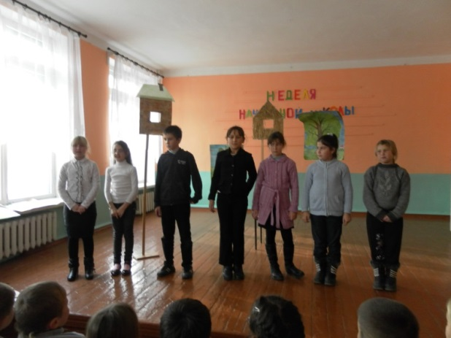
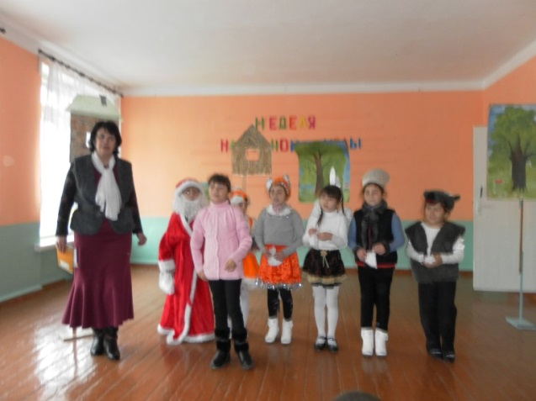
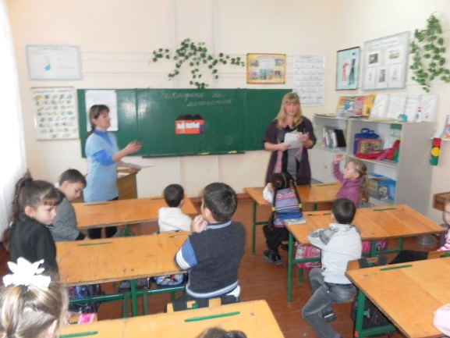
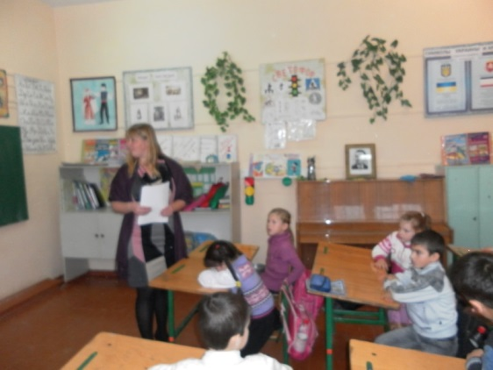
Во второй день Учащихся начальных классов ожидали приключения в царстве Математики. Кумсарова З.М. и Конивченко Е.В. приготовили для них интересные задания, конкурсы, викторины.

В третий день ребята побывали на выставке рисунков «Краски осени», где были представлены работы более 50 авторов.
К осеннему вернисажу ребята готовились заранее в рамках внеурочной деятельности. Золотая осень радовала нас своими красками. Сколько радости и восторга подарили всем авторы этих удивительных работ. Выставленные работы заинтересовали не только учащихся, но и работников школы, на переменах около них было шумно и многолюдно. Сами дети испытали истинное удовлетворение от созданного ими и выражали желание к созданию новых творческих работ. Оценивало работы предметное жюри ответственная за мероприятие Груздева Е.Г..
Каждый посетитель выставки мог убедиться в том, что детская фантазия не имеет границ!
В рамках внеурочной деятельности открыла двери Школьная страна. Груздева Е.Г.. вместе с ребятами 1 «А» класса позвали в гости ребят-первоклассников и родителей. Прошло только 3 месяца с 1 сентября. А они уже и монтаж самостоятельно подготовили и песню наизусть с движениями. Вот так. Знай наших!
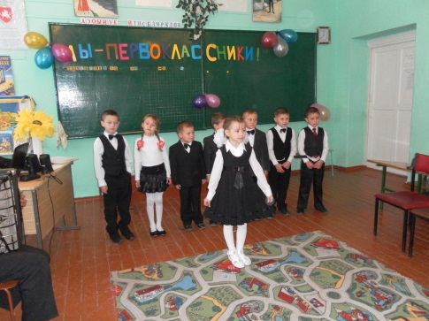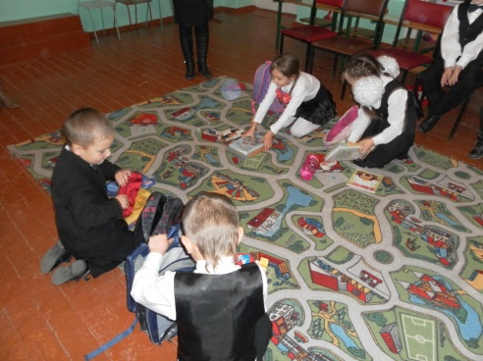
Какие букеты собрали учащиеся : композиции из засушенных листьев, калины, разнотравья, букет из «желтых роз» - мастерски скрученных листьев! Конкурс требовал от ребят проявления фантазии, выдумки, умения работать с различными природными материалами. Икебаны будут долго радовать нас прощальной красой растительного мира.
В рамках предмета «Природоведение» в 1-4 классах прошла викторина «Приметы осени».
Соревновались поделки из природного материала, созданные на занятиях по внеурочной деятельности. Этот день доставил массу положительных эмоций ребятам, ведь все дети любят мастерить из природного материала. Ребята с огромным удовольствием взялись за дело, терпеливо и кропотливо изготавливали свои поделки. Каждая работа таила в себе огромный потенциал идей. Слышно как фырчит ежик из семечек, ухает филин из шишек, пляшут баклажановые пингвины, плещутся банановые дельфины, шуршит огромная улитка: она не торопится, ведь несет на себе тыкву. Ожили страницы сказок: Золушка в карете с запряженными мышами, крокодил Гена и лесовички. Елена Георгиевна Груздева, ответственная за конкурс, рассказала о выставке, показала экспонаты всем классам школы. Ребята смогли выбрать понравившуюся работу.
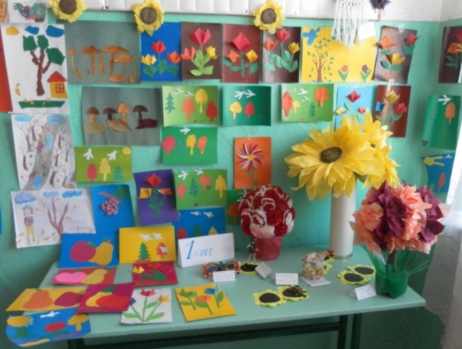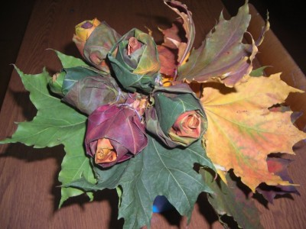
В 4-й день : День здоровья . Прошли весёлые старты «Сильные, смелые, ловкие ». Для ребят была организована игра по станциям, на которых ребята бегали, играли, соревновались. Их подготовили и провели учителя Кудусова Э.Б.и Ильясова Н.А.
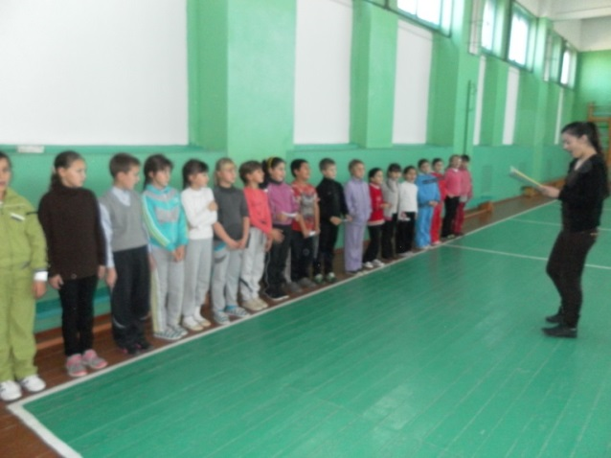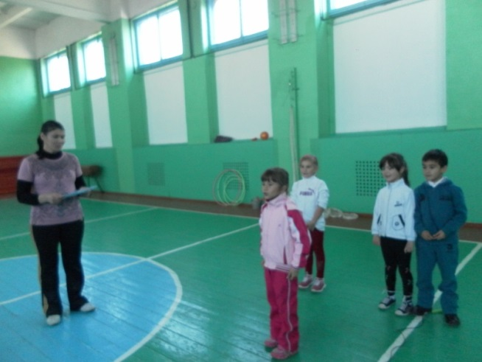
В 5-й день: в каждом классе прошел познавательно-развлекательный час «Умники и Умницы». Ученики принимали активное участие в мероприятии, с желанием проявляли свои интеллектуальные способности.
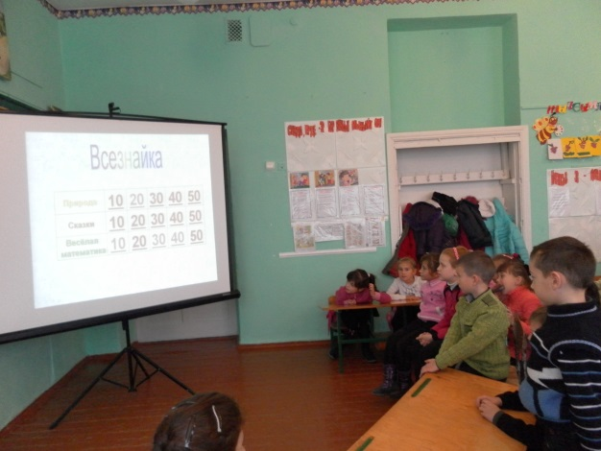 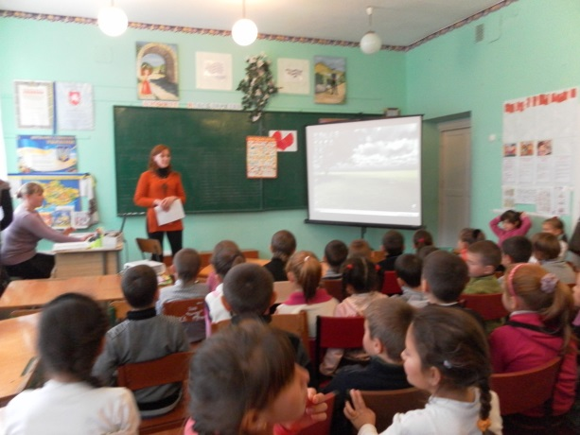 Кульминацией Недели Осени стал театрализованный концерт «Осень, осень, в гости просим» . Маленькие артисты пели, танцевали, устраивали конкурсы, объявляли победителей осенних конкурсов. Чтобы праздник стал ярким и незабываемым, ребята изготовили на занятиях по внеурочной деятельности костюмы и реквизит к празднику.
Каждый ученик начальных классов мог на протяжении всей недели сравнивать свои работы с лучшими работами своих одноклассников, оценить свои работы, выбрать лучшие. Ведь одной из задач начальной школы является формирование навыков самопроверки, самоконтроля и самооценки. Можно с уверенностью сказать, что Предметная неделя прошла в атмосфере творчества, сотрудничества и показала высокую результативность работы начальных классов.

Дружный коллектив учителей начальных классов благодарит наших мальчиков и девочек за любознательность, активность, доброту и улыбки, за знания, которые они приобрели на наших уроках! Благодарим родителей, оказавших помощь в подготовке внеклассных мероприятий, в оформлении кабинетов, в изготовлении костюмов.

